*Тема :*

**Молоко і молочні продукти .**

***Мета :*** розширити уявлення дітей про молоко та молочні продукти як

обов'язковий компонент щоденного раціону;

ознайомити учнів з поживною цінністю молока і молочних

продуктів;

розширити уявлення дітей про асортимент молочних продуктів

та їх властивості;

навчити дітей складати щоденне меню з включенням молочних

продуктів, правильно вибирати молочні продукти;

формувати вміння використовувати наявні знання на практиці;

розвивати мислення , пам'ять;

виховувати бажання берегти своє здоров’я , дбати про нього.

***Обладнання :***

* Малюнки домашніх тварин,
* аркуші паперу А4,
* фарби, фломастери,
* зразки молочної продукції,
* фотографії та ілюстрації молочних продуктів;
* презентація до уроку.

**Хід уроку**

І . Організація класу.

ІІ. Мотивація навчальної діяльності

*Здоров'я - це багатство,*

*Яке Господь нам дав,*

*І треба, щоб з дитинства*

*Його ти цінував.*

*Здоров'я не придбаєш*

*За гроші, пам'ятай.*

*Його від Бога маєш,*

*Про це не забувай.*

*Бережи здоров'я змалку,*

*Бо хазяїн тіла - ти.*

*Щоб життя прожити довге,*

*Себе треба берегти.*

ІІ. Мотивація навчальної діяльності.

* Найголовніше для людини її здоров’я. Це те що кожному, при народженні, дарує природа. І наш обов’язок його зберегти. Багато в чому воно залежить від якості продуктів та страв які ми споживаємо. Епіграфом нашого уроку повинні стати слова :

**«Наша їжа повинна бути ліками , а не ліки їжею.»**

* Прочитайте вислів і поясніть, як ви його розумієте?

1. Метод «Гронування»:

- Дайте відповіді на питання:

- З чого складається їжа? (Їжа складається з різноманітних продуктів: молочніпродукти, м`ясо, риба, яйця; крупи, хліб, соки, овочі і фрукти).

- Чому людина їсть? (Людина їсть тому, що саме з їжею в організм потрап-ляють речовини,необхідні для розвитку і життя людини).

- Яку їжу ви вживаєте?

- Що любите їсти найбільше?

3. Слово вчителя

- Для забезпечення повноцінного харчування необхідно вживати різні продукти. Чим різноманітніший набір продуктів, тим менша імовірність виникнення нестачі або надлишку якоїсь однієї поживної речовини.

ІІІ. Оголошення теми і мети уроку

- Про який продукт ми з вами будемо говорити сьогодні , ви дізнаєтесь, відгадавши загадку:

*І поживне, і смачне,*

*Біле, пінне, запашне.*

*Залюбки малята п'ють,*

*Здоровенькими ростуть.*

* Отже, тема нашої розмови «Молоко та молочні продукти».

ІV. Робота по темі уроку.

*Вчитель:* В одній англійській школі провели експеримент. Частина хлопчиків, крім звичайної порції молока стала отримувати додаткову. Вчителі стежили, щоб хлопці це молоко обов'язково випивали. Через три роки на медичному огляді з'ясувалося наступне: школярі, які одержували щодня додатково склянку молока, значно обігнали своїх однолітків у вазі і зрості. В середньому кожен з них додав по три кілограми. Цей досвід ще раз підтверджує виняткову високу біологічну цінність молока для розвиваючого організму.

* Ми вирушаємо в подорож , з метою розширення уявлень про молоко та молочні продукти, як обов'язковому компоненті щоденного раціону.

Зупинка перша.

* Бичок Гаврюша ходить прямо з клітинку в клітинку по прямій. Свій шлях він почав з лівої верхньої клітини. Прочитайте запис і сформулюйте назву першої станції.

|  |  |  |
| --- | --- | --- |
| І | Л | О |
| С | О | К |
| Т | М | А |
| О | Я | о |
| Р | І | о |

   

Діти: Назва першої станції "Історія молока". *(Перегляд презентації).*

***1 СТОРІНКА***

7500 років тому.

*На території Європи стали тримати стада для отримання не тільки м'яса, але й молока. У ті часи людський організм ще не міг перетравлювати молочний цукор. Але з часом у нас з'явився ген, відповідальний за розщеплення лактози (молочний цукор, що міститься в молоці).*

***2 СТОРІНКА***

2500 років тому.  
  
*Молоко здавна високо цінували за його поживні властивості і навіть вважали лікувальним продуктом. Великий лікар стародавності Гіппократ призначав молоко при туберкульозі і нервових розладах. А інший лікар Авіценна вважав його незамінним продуктом для маленьких і літніх людей.*

***3 СТОРІНКА***

600 років тому.  
  
*У багатих сім'ях вважалося, що молоко корисно пити тільки дітям і старим. А ось в селянських родинах молоко і, приготовлені з нього масло і сир, були основними та цінними продуктами харчування.  
  
Ці продукти любовно називали "білим м'ясом". У той же час молоко застосовували для лікування нервових хвороб, проблем зі шлунком, і в якості протиотрути.*

***4 СТОРІНКА***

*200 років тому.*  
  
*Вперше було отримано сухе молоко. До цих пір вважається, що за поживними властивостями воно не поступається цільному, хоча цю думку поділяють і не тільки фахівці.*

***5 СТОРІНКА***

*Наш час.*

*Молоко вважається найважливішим продуктом харчування. На полицях магазинів є молоко з додаванням йоду, заліза або вітамінів, знежирене, пряжене, цільне. Вибрати цей напій можна на будь-який смак .*

*дь-якого шлунка.*

Зупинка друга .

*Молочні загадки*

* Розгляньте розсипані букви. Переставте їх таким чином, щоб можна було прочитати назву 2-й станції.

***чмоілон аздагик*** (Молочні загадки)

* Слухаємо приготовлені 2 групою загадки.

1. На сметану, масло, сир  
   Нам воно згодиться.  
   І корисне, і смачне,  
   Тече, як водиця.  
   Колір в нього, наче сніг,  
   Пригощу їм вас усіх! (Молоко).
2. Я духм’яний, в дірочках, а на смак так просто – ах! (Сир)
3. Щоб стало життя прекрасним,

Ви на хліб намажте: (масло).

4) Введите текст или адрес веб-сайта либо [переведите документ](https://translate.google.com.ua/?tr=f&hl=ru).

On byvayet v shokolade,  
Deti ochen' yemu rady,   
On sytneye, chem khot-dog,  
Glazirovannyy :(syrok)

Возможно, вы имели в виду: [Рассмотрите рассыпанные буквы. ***Расставьте*** их таким образом, чтобы можно было прочесть название 2-й станции.](javascript:void(0))

Він буває в шоколаді,  
 Діти дуже йому раді,  
 Він ситніше, ніж хот-дог,  
 Глазурований (сирок).

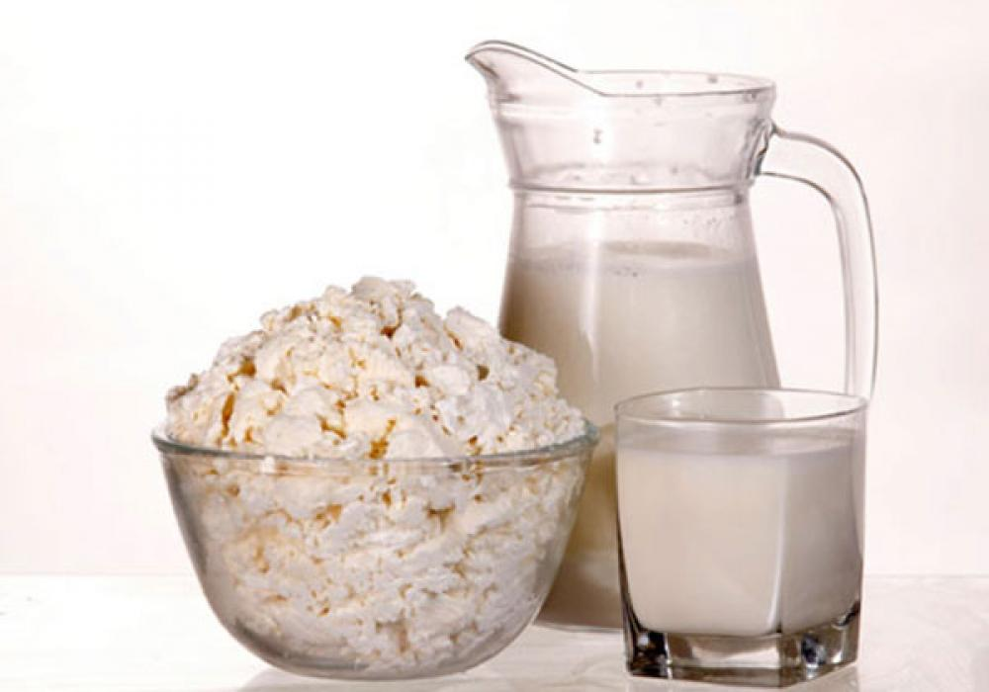

**Конкурс «Відгадай».**

Учитель прикріплює на дошці чотири зображення ємкостей з молоком. Під кожним зображенням написане речення, яке учням необхідно закінчити.

*– «Якщо молоко залишити на добу в теплі, воно скисне і утвориться…»*

*– «Якщо молоко, яке скисло, злегка підігріти, з нього утвориться маса білого кольору, яку називають…»*

*– «Якщо молоко поставити в гарячу духовку і потримати його там декілька годин, то утвориться…»*

*– «Якщо в гарячу духовку на декілька годин поставити молоко, яке скисло, то утвориться…».*

Зупинка 3 .

* Молоко яких тварин ми споживаємо?

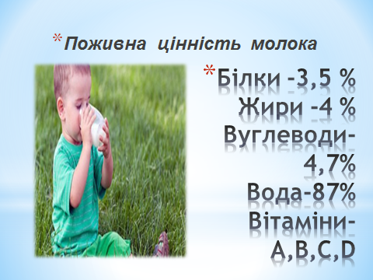

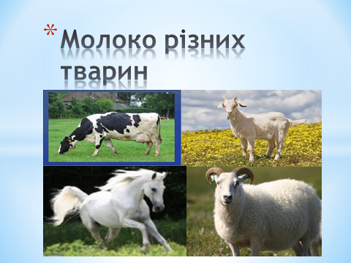

1 учень . Не дарма у Індії корова вважається священною твариною. Коров’яче молоко – це водний розчин, який містить близько 200 різноманітних органічних та мінеральних речовин. Молоко – рідкісний створений самою природою харчовий продукт. Цей «еліксир життя» має високу біологічну цінність і протягом багатьох тисячоліть використовується людиною. У молоці містяться всі поживні речовини необхідні дитячому організму.

2 учень . Як каже давня легенда, Зевса вигодовували молоком з рогу Амалтеі, вважалася божественної козою. Авіценна - перський учений писав, козяче молоко є одним з найбільш «урівноважених» коштів, які допомагають уникнути старечого маразму. У стародавньому Римі для лікування селезінки використовували молоко кози.

3 учень. Завдяки тому, що молоко кобилиці володіє високою поживною цінністю, а також дуже легко засвоюється, його часто застосовують як гідного замінника жіночого молока. Крім того, на його основі виготовляються багато корисних продукти для дитячого харчування

4 учень . Молоко вівці має високу живильну цінність, воно солодкувате на смак, ніжне по консистенції. Ще в давні часи на основі овечого молока готували масло, сир, кефір і кисле молоко.

1 учень

Молоко - унікальний продукт по харчової та біологічної цінності, засвоюваності і значенням для організму. Академік Іван Петрович Павлов назвав молоко дивовижної їжею, приготованою самою природою. Дійсно, молоко і молочні продукти містять усі необхідні для організму харчові речовини.

2 учень.

Кожна дитина, з'явившись на світ, харчується тільки молоком. У молоці понад двісті корисних речовин: білки, жири, вуглеводи, мінеральні речовини, органічні кислоти, лактоза (молочний цукор) та інші компоненти.

3 учень.

Здавна людина помічала корисні властивості молока. Воно є незамінними ліками від багатьох хвороб . Наприклад, молоко рекомендують вживати при захворюваннях нервової системи, для поліпшення складу крові. Молоком можна лікувати кашель, бронхіт, астму. Якщо у вас безсоння, то можна випити трохи підсолодженого молока, і ви заснете. В іншому випадку молоко може і підбадьорити, якщо випити його з ранку. При дратівливості і нервозності молоко просто необхідне!

4 учень.

Дихальна і травна система працюють відмінно, якщо людина п'є молоко. А якщо ви хочете бути розумними і інтелектуально розвиненими людьми , то молоко має стати вашим другом. Завдяки вмісту корисних речовин в молоці, його прописують багатьом хворим, навіть у боротьбі з такою страшною хворобою, як туберкульоз.

Зупинка 4 . *Практична.*

Вчитель пропонує учням створити рекламу на листках різних молочних товарів.

* Створіть рекламу про молоко.
* Для виконання завдання використовуйте аркуші паперу А4, фарби, фломастери, зразки молочної продукції, фотографії та ілюстрації молочних продуктів.

Представте результат своєї роботи у вигляді плаката, розповіді, колажу і т.п.

Зупинка 5 .

Складіть молочне меню на 3 дня так, щоб страви не повторювалися.

Зразок.

Сніданок

1. Каша будь-яка , запіканка сирна із молочним соусом .
2. Кава з молоком та цукром .
3. Хліб пшеничний з маслом .

Зупинка 6.

На Миколаївщині працює завод по переробці молока «Лакталіс»

Компанія «Лакталіс Україна» є частиною найбільшого в світі переробника молока - Групи «Лакталіс» (Франція).

На українському ринку «Лакталіс» працює з 1996 року і є одним з лідерів ринку.

Компанія широко відома споживачам своєю продукцією під торговими марками «Президент», «Дольче», «Лактель», «ФАННІ», «Білосвіт», «Лактонія» і «імунної +», виробленої на двох заводах в Миколаєві і Павлограді.

C:\Users\Люда\Pictures\33500.png

-Які ви знаєте продукти які там виготовляють?

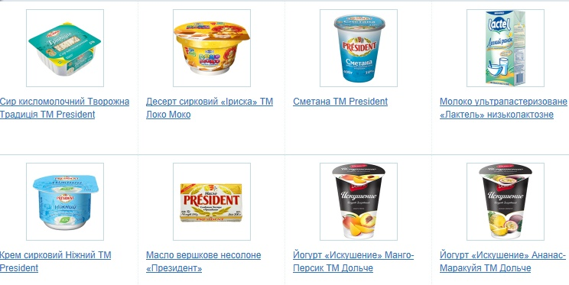

*VI. Підведення підсумків уроку .*

*«Мікрофон».*

* Отже, Молоко і кисломолочні продукти потрапили в список «Найкорисніші продукти».
* Кальцій, що міститься в молоці, укріплює кістки , зуби і волосся.
* Також молоко рекомендується при серцево-судинних захворюваннях, анемії, набряках, різних захворюваннях шлунково-кишкового тракту (гастрити, виразкова хвороба, невроз шлунка).
* Молоко добре зарекомендувало себе при різних отруєннях і недарма його використовують для запобігання різних захворювань на «шкідливих роботах».
* Що стосується кисломолочних продуктів, то кефір і сир – найкорисніші продукти серед них. Вони сприятливо позначаються на роботі кишечника і травній системі в цілому за рахунок бактерій, що містяться в них.
* Також ця корисна їжа викликає апетит, стимулюючи виділення шлункового соку, має антимікробну дію.
* Пийте діти молоко – будете здорові!

Перегляд мультфільму «Пийте діти молоко – будете здорові!»

<https://www.youtube.com/watch?v=1WP49udws-0>